Space
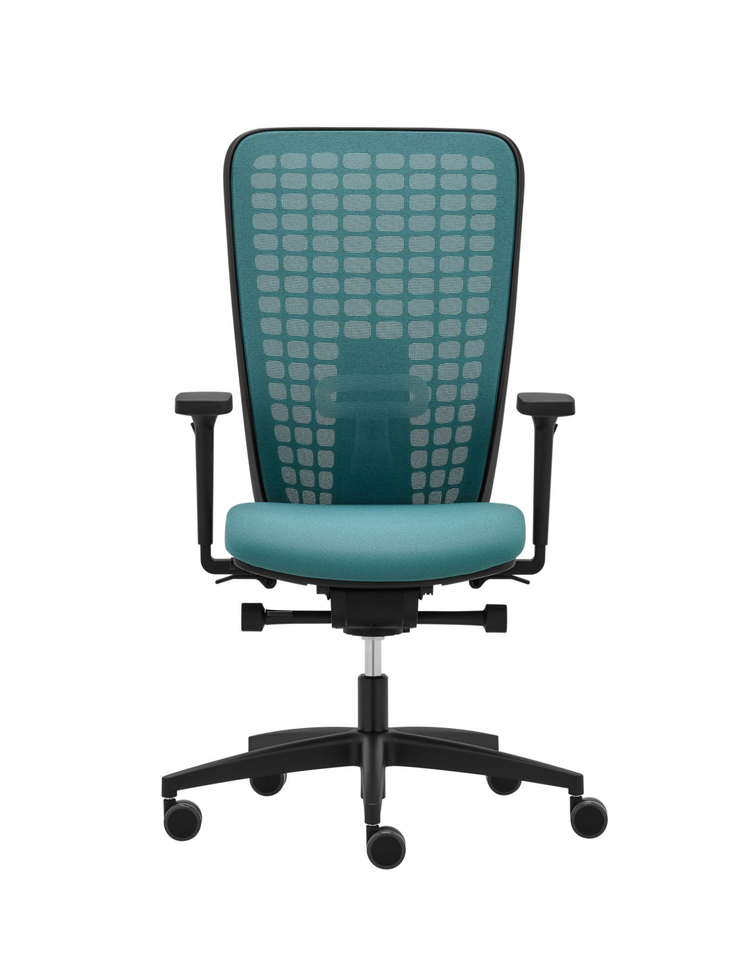

SPACE SP 1522 | Design: Robin Platt (GB)  Výrobce: RIM CZ a.s.
SPACE SP 1522

Prémiová ergonomická židle SPACE s velkým rozsahem nastavitelnosti a 3D pohybem mechanismu, která zajistí optimální přizpůsobení a volnost pohybu každému uživateli.

Mechanika | Synchronní mechanika s posuvem a 3D pohybem pro komfortní a pohodlné sezení. Plynulé nastavení protitlaku zádové opěry z boční strany mechanismu v rozmezí cca 45–135 kg tělesné hmotnosti. Záklon zádové opěry v rozsahu 0–18°, s nastavením záklonu ve 4 polohách. Mechanika umožňuje plynulý 3D pohyb do stran, s aretací pohybu sedáku v základní poloze.
Sedák | Výplň tvoří PUR pěna stříkaná do formy o tloušťce 50 mm, objemové hmotnosti 70 kg/m3, potažen látkou nebo kůží. Sedák má dostatečně zaoblenou přední hranu, která zabraňuje nežádoucímu tlaku na spodní část nohou. Má ergonomický tvar pro správné a pohodlné sezení. Materiál plastů polyamid. Nastavení výšky sedáku v rozmezí 420–540 mm. Integrovaný posuv sedáku v rozsahu 60 mm.
Opěra | Plastový rám opěry s vnitřním děrovaným dílem a integrovaným zvedáním s hloubkově stavitelnou bederní opěrkou v rozmezí 25 mm, potažený dle volby síťovinou vysoké pevnosti pro dobrou podporu zad se zajištěním dobré cirkulace vzduchu. Opěra je výškově stavitelná v rozsahu 70 mm. Materiál plastů polyamid.
Čalounění | Sedák – dle výběru z aktuální nabídky látek a kůží  Opěra  - síťovina Tale, barvy dle výběru z nabídky, 99% PCR (recyklovaný polyester od spotřebitele),  1% polyester  - síťovina K+R 482 černá, materiál 100% polyester  - síťovina K+R, barvy dle výběru z nabídky, materiál 97% polyester, 2% polyamid,1% elastan  - síťovina OMEGA, černá
Podnož | Pětiramenný stabilní kříž ø 700 mm, materiál polyamid.
Kolečka | Tvrdá dvojitá kolečka o ø 60 mm, černá, brzděná v závislosti na zatížení pro měkké podlahové kryty. (Podle DIN EN 12529). Židle se při uvolnění nehýbe, minimalizuje se riziko nehody.
Plastové díly | Probarvené, černé. To zajišťuje stálost barev i při hlubokých škrábancích a rýhách.  Barva výplně opěradla černá nebo šedá.
Područky | - 094 4F černé celoplastové područky, materiál polyamid. Opěrná plocha područek z měkčeného PUR. Výškově nastavitelná v rozmezí 115 mm, do šířky nastavitelná v rozmezí 65 mm a hloubkově nastavitelná v rozmezí 70 mm. Opěrná plocha područek je rotačně nastavitelná v rozsahu 360°. Područky splňují rozměrové a ergonomické podmínky dle normy EN 1335-1:2020 Typ Ax a Typ A.  - 093 3F černé celoplastové područky, materiál polyamid. Opěrná plocha područek z měkčeného PUR. Výškově nastavitelná v rozmezí 100 mm, do šířky nastavitelná v rozmezí 35 mm a hloubkově nastavitelná v rozmezí 40 mm. Područky splňují rozměrové a ergonomické podmínky dle normy EN 1335-1:2020 Typ B.
Volitelné doplňky | - Plast – černo-šedá kombinace opěry  - Kolečka – měkká, brzděná  - Plynová pružina s odpružením dosedu
Certifikace | - Výrobek splňuje evropské rozměrové a bezpečnostní předpisy dle normy EN 1335-1:2020 Typ B.  - Výrobek splňuje ergonomické požadavky dle 2 PfG 947.
Záruka | 10 let
Rozměry (mm) | 